ВСЕРОССИЙСКАЯ ОЛИМПИАДА ШКОЛЬНИКОВ ПО ИСТОРИИ. ШКОЛЬНЫЙ ЭТАП.
6 КЛАСС.
Время выполнения работы 45 минут.

Фамилия, имя________________________________ Класс _______________

Задание 1. Соотнесите правителей и названия государств, которыми они правили. Ответ (букву) впишите в таблицу (2 балла за каждый правильный ответ, максимальный балл – 14)?

Византийская империя
Королевство остготов
Королевство вандалов
Боспорское царство
Королевство вестготов
Королевство франков
Западная Римская империя
А. Ромул Августул
Б. Теодорих Великий
В. Митридат
Г. Аларих
Д. Юстиниан
Е. Гейзерих
Ж. Хлодвиг

Задание 2. Восстановите последовательность событий, внеся их правильный порядок в таблицу (2 балла за каждый правильный ответ, максимальный балл – 12).

А) Разрушение Карфагена римлянами
Б) Фермопильское сражение
В) Разделение Римской империи на Восточную и Западную
Г) Битва при Пуатье
Д) Взятие Рима готами
Е) Перенос столицы из Рима в Константинополь

1 | 2 | 3 | 4 | 5 | 6

Задание 3. Установите соответствие между историческим источником и исторической личностью. Внесите свой ответ в таблицу (3 балла за каждый правильный ответ, максимальный балл –15):

- «Песнь о Роланде»

- «Сунны»

- «Салическая правда»

- «Канон »

- «Свод гражданского права »

Юстиниан I | Хлодвиг | Карл Великий | Мухаммад | Авиценна

Задание 4. Из приведенных слов и словосочетаний составьте определения двух исторических понятий. Назовите эти понятия. Слова и словосочетания не могут использоваться дважды. В этот лингвистический конструктор вы можете добавлять предлоги, изменять слова по падежам и пр. (7 баллов за каждый правильный ответ, максимальный балл – 14):

А. духовенство, разрешить, вопрос, собрания, вероучения, жизнь, призванные, спорные, или, церковной.
_______________________________________________________________________
_______________________________________________________________________
_______________________________________________________________________
Б. и, королевство, Франкском, при, придворная, должность, во, высшая, Меровинг, правительственная.
_______________________________________________________________________
_______________________________________________________________________
_______________________________________________________________________

Задание 5. Прочитайте советы приближенного византийского императора Кекавмена (XI век). Один из приведенных советов был дан в другую эпоху. Выпишите порядковый номер этого совета. Объясните, почему вы так решили (7 баллов за правильный ответ):

- «Читай много - и ты узнаешь много. Если не понимаешь, не отчаивайся. Не один раз прочтя книгу, обретешь знание от Бога и поймешь ее».

- «Радуйся во времена счастья, но не гордись. Я видел правителя-тирана, утром он был великолепен, а вечером – достоин слез».

- « Если ты хочешь стать на путь подвига и прославить свое имя, разрушай все, что другие построили, и уничтожай всех, кого победишь».

- « Я хочу, чтобы ты всех любил, но тайну свою не сообщай никому, так как это очень опасно».

- « Если случай потребует проявить власть, делай это с уверенностью и скромностью. Не завидуй, не таи зла против кого-либо».

Ответ: _____________________________________________________________
____________________________________________________________________

Задание 6. Верны ли следующие утверждения? («Да» - «Нет»). Ответы внесите в таблицу.

(2 балла за каждый правильный ответ, максимальный балл – 14):
- Последнего римского императора низложил вождь вандалов.
- При Юстиниане Италия была включена в состав Западной Римской империи.
3. Основной причиной Великого переселения народов является вторжение арабских племён на территорию Западной Римской империи.
- «Песнь о Роланде» входит в цикл легенд о короле Артуре и рыцарях Круглого стола.
- На протяжении VI – VII века Византия вела войны с царями династии Сасанидов.
- Франки эпохи Хлодвига говорили на языке германской группы.

1 | 2 | 3 | 4 | 5 | 6

Задание 7. Загадки Алкуина. Сподвижник Карла Великого Алкуин любил задавать своим ученикам загадки, а на их вопросы отвечал порой так, что те не сразу понимали учителя. Слева— загадки, справа— рисунки с ответами. Выпишите парами номера вопросов с буквенными обозначениями правильных ответов, поместив их в таблицу. (3 балла за каждый правильный ответ, максимальный балл –24):

  1 | Одежда земли | А
  2 | Я слышал мертвых, много болтающих | Б
3 | Роспись свода, водители мореходов | В | 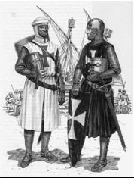
4 | Раб смерти, гость в своем доме | Г | 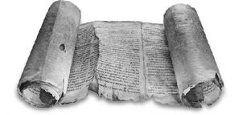
5 | Женщина с железным носом, деревянным телом, несущая за собой смерть | Д | 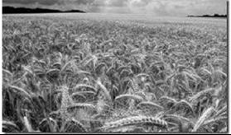
6 | Страж истории | Е | 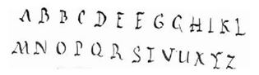
7 | Какой вестник, бывает нем? | Ж | 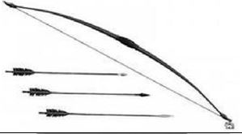
8 | Стена государства, страх для неприятеля | З | 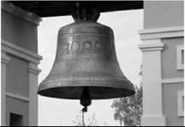

1 | 2 | 3 | 4 | 5 | 6 | 7 | 8

